○倶知安町浄化槽設置整備事業補助金交付要綱
平成22年12月20日
要綱第37号
改正 平成23年９月15日要綱第32号
令和２年４月１日要綱第31号
令和５年３月22日要綱第９号
令和８年３月16日要綱第10号
倶知安町浄化槽設置整備事業補助金交付要綱（平成17年倶知安町要綱第19号）の全部を改正する。
（目的）
第１条 この要綱は、生活排水による公共用水域の水質汚濁を防止し、生活環境の保全、公衆衛生の向上及び汚水処理未普及解消を図るため、浄化槽を設置する者に対して、その経費の一部を補助することに関し、倶知安町補助金等交付規則（平成14年倶知安町規則第17号。以下「規則」という。）に定めるもののほか、必要な事項を定めることを目的とする。
（補助対象者等）
第２条 補助の対象者は、住宅（専用住宅に限り、賃借している住宅を含む。以下「住宅」という。）に汚水処理未普及解消につながる浄化槽を設置しようとする者又は災害に伴い必要となった住宅の建て替えに伴う浄化槽の設置及び浄化槽の更新又は改築をしようとする者であって、次の各号のいずれかに該当するものとする。
(1) 浄化槽を設置しようとする住宅に現に居住し、現住所で住民登録をしている者。
(2) 新たに住宅を建築する者又は賃借しようとする住宅に浄化槽を設置する者で、当該設置した後において当該住宅に居住し、当該居住する住所で住民登録をすることが確実であるもの。
２ 補助の対象となる浄化槽は、次の各号のいずれにも該当するものとする。
(1) 倶知安町公共下水道の事業計画区域（以下「事業計画区域」という。）外の地区又は事業計画区域内における公共下水道の未整備地区に設置する浄化槽であること。
(2) 浄化槽法（昭和58年法律第43号。以下「法」という。）第２条第１号に規定する浄化槽であって、生物化学的酸素要求量（以下「BOD」という。）除去率90％以上、放流水のBOD20mg／１（日間平均値）以下の性能を有するものであって、日本産業規格「建築物の用途別による屎尿浄化槽の処理対象人員算定基準（JIS A3302）」表の類似用途別番号２、住宅施設関係イにより算定した処理人員が10人槽以下のものであること。
(3) 浄化槽の設置工事が浄化槽設備士を有する事業者によって施工されるものであること。
(4) 浄化槽の基礎及び上部スラブはコンクリート打設されたものであること。
３ 前項の規定にかかわらず、次の各号のいずれかに該当するときは、補助の対象としない。
(1) 法第５条第１項に基づく浄化槽設置の届出及び同条第２項の審査を受けていないとき、又は建築基準法（昭和25年法律第201号）第６条第１項に基づく浄化槽設置の確認を受けていないとき。
(2) 浄化槽の設置工事を第５条第６号の契約業者以外の者が施工するとき。
(3) 浄化槽の設置工事の完了検査を当該設置した日の属する年度の３月31日までに受けることができないとき。
(4) 借家人が借家に浄化槽を設置しようとする場合において、家主の承諾が得られないとき。
(5) 住宅の販売又は貸付けを目的として当該住宅に浄化槽を設置（改築を含む。）しようとするとき。
(6) 町、国及び北海道その他の公共的団体からの補助金、交付金の対象とされた住宅の新築及び改築工事の一部として浄化槽を設置しようとするとき。
(7) 補助金の交付を申請しようとする者が町税を滞納しているとき。
(8) 過去に補助の対象となった者。ただし、災害に伴い必要となった住宅の建て替えに伴う浄化槽の設置及び浄化槽の更新又は改築をしようとする者はこの限りではない。
（補助申請者の決定等）
第３条 補助金の交付を受けようとする者は、町長に対し、あらかじめ交付申請予定者として当該年度の11月30日まで申込みをしなければならない。
２ 前項の交付申請予定者としての申込み（以下「予定者の申込み」という。）は、浄化槽の設置工事の着工前にしなければならない。
３ 予定者の申込みは、町担当課窓口に備え付けの浄化槽設置整備事業補助金交付申請予定者申込書（別記様式第１号）に所要事項を記載して行うものとする。
４ 町長は、予定者の申込み受付期間において交付申請額の総額が当該年度の予算額を超えることとなったときは、補助の申請者は単独処理浄化槽から合併処理浄化槽へ転換する予定者を優先して決定するものとし、残る補助の申請者については抽選により決定するものとする。なお、予算額に満たない場合は予定者の申込みをした者全員を補助の申請者として決定するものとし、残余の予算額については先着順により補助の申請者を決定することができるものとする。
５ 町長は、前項の規定により補助の申請者としての可否を決定したときは、当該申込みをした者に対し、浄化槽設置整備補助金交付申請者決定（申込み却下）通知書（別記様式第２号）により通知する。
（補助金の額）
第４条 補助金の額は、別表の左欄に掲げる浄化槽の人槽区分に応じ、それぞれ当該右欄に掲げる額とする。ただし、浄化槽の設置の工事に要した額が別表に定める額に満たないときは、当該設置の工事に要した額とする。
（補助金の交付申請）
第５条 第３条第４項の規定により予定者として決定の通知を受けた補助の申請者（以下「補助事業者」という。）は、町長に対し、速やかに次に掲げる書類を提出しなければならない。
(1) 補助金等交付申請書（規則共通様式第１号）
(2) 浄化槽設置整備事業内訳書（別記様式第３号）
(3) 法第５条第２項に基づく浄化槽設置の届出審査又は建築基準法第６条第１項に基づく浄化槽設置の確認申請が了した浄化槽設置届出書の写し及びこれに添付した書類一式の写し
(4) 浄化槽を設置することについての家主の承諾書（借家の場合に限る。）
(5) 浄化槽設置工事費の見積書
(6) 浄化槽設置工事施工業者と取り交わした工事請負契約書の写し
(7) 合併処理浄化槽設置整備事業に係る合併処理浄化槽登録要領（全国合併処理浄化槽普及促進市町村協議会要領。以下「要領」という。）第７条に規定する登録証の写し及び同要領第12条に規定する登録浄化槽管理票（C票）
(8) 小型合併処理浄化槽機能保証制度規約第11条に規定する浄化槽機能保証登録証（市町村用）
(9) 補助申請者の住民票
(10) 第２条第１項第２号に該当する者は、浄化槽を設置した後において当該設置した住宅に居住し、当該居住している住所で住民登録をする旨の誓約書
(11) 町税に滞納のないことの証明書
(12) その他町長が必要と認める書類
（補助金の交付決定）
第６条 町長は、補助事業者から前条に規定する書類の提出かあったときは、速やかに内容の審査を行い、補助金を交付すべきものと認めたときは、補助事業者に対し、補助金等交付決定通知書（規則共通様式第12号）及び補助指令書（規則共通様式第13号）により通知しなければならない。
（完成届及び完了検査）
第７条 補助事業者は、浄化槽の設置工事が完了したときは、完了した日から起算して30日を経過する日又は補助金の交付の決定があった日の属する年度の３月31日のいずれか早い日までに、町長に対し次に掲げる書類を提出し、検査（以下、「完了検査」という。）を受けなければならない。
(1) 工事完成届（規則共通様式第17号）
(2) 浄化槽施工業者が撮影した次の写真
ア 浄化槽本体及びその型式を示す写真
イ 浄化槽設備士が実地に監督していることを証する写真
ウ 基礎工事及び基礎コンクリートの状況を示す写真
エ 据付工事の状況を示す写真
オ 嵩上げ状況を示す写真
カ 上部スラブのコンクリート打設状況を示す写真
（実績報告）
第８条 補助事業者は、浄化槽の設置工事が完了したときは、町長に対し、前条に規定する完了検査を受けた日から起算して10日を経過する日又は補助金の交付の決定があった日の属する年度の３月31日のいずれか早い日までに、次に掲げる書類を提出しなければならない。
(1) 補助事業等実績報告書（規則共通様式第18号）
(2) 浄化槽保守点検業者（北海道浄化槽保守点検業者に関する条例（昭和60年北海道条例第23号）に規定する登録を受けている者）及び浄化槽清掃業者（法第35条に規定する許可を受けている者）との委託契約書の写し（補助事業者が自ら当該浄化槽の保守点検又は清掃を行う場合にあっては、それを証することのできる書類）
(3) 法第７条に定める指定検査機関への水質検査依頼書（市町村用）
(4) 法第10条の２第１項に規定する使用開始報告書
(5) その他町長が必要と認める書類
（補助金額の確定）
第９条 町長は、完了検査及び前条に規定する書類の審査後、当該浄化槽の設置工事が補助金の交付の決定の内容及びこれに付した条件に適合すると認めるときは、補助金額を確定し、補助事業者に対し補助金額確定通知書（規則共通様式第21号）により通知しなければならない。
附 則
この要綱は、平成23年１月１日から施行する。
附 則（平成23年９月15日要綱第32号）
この要綱は、平成23年９月20日から施行する。
附 則（令和２年４月１日要綱第31号）
この要綱は、令和２年４月１日から施行する。
附 則（令和５年３月22日要綱第９号）
この要綱は、令和５年４月１日から施行する。
附 則（令和８年３月16日要綱第10号）
この要綱は、令和８年４月１日から施行する。
別表（第４条関係）
人槽区分 | 補助金の額
５人槽 | 414,000円
７人槽 | 474,000円
10人槽 | 660,000円

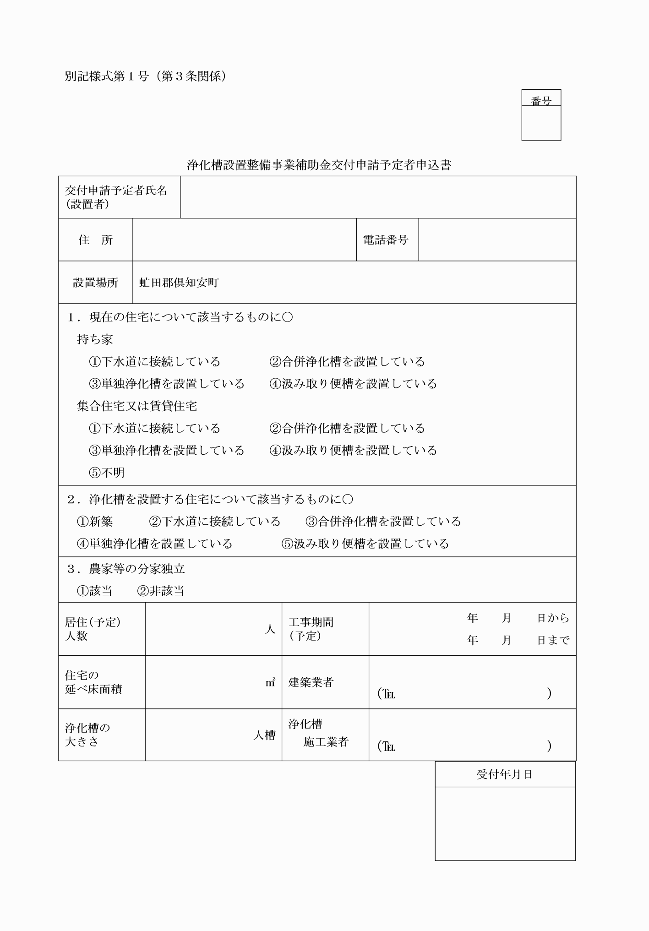

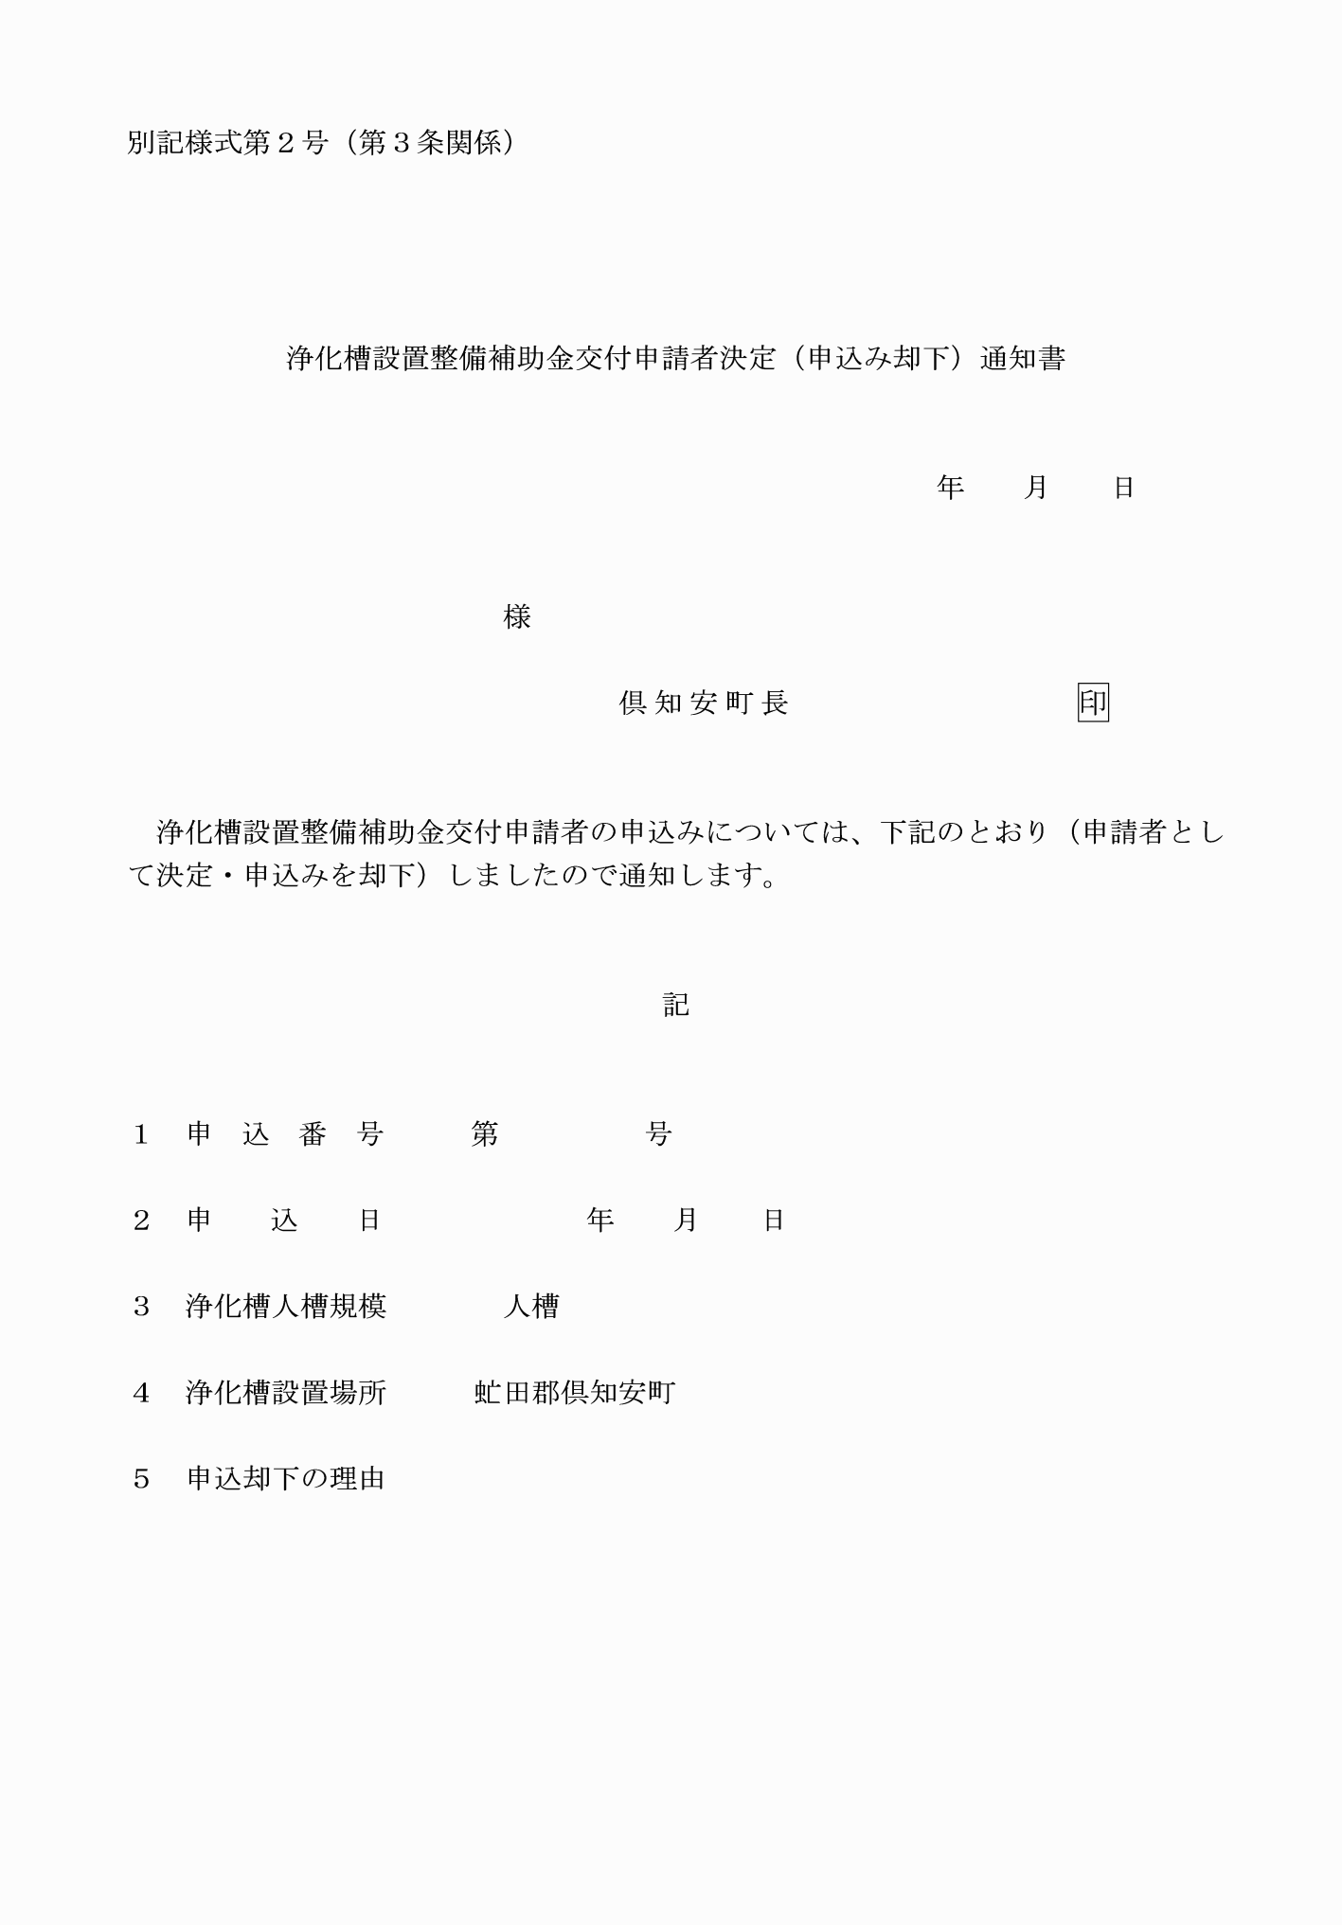

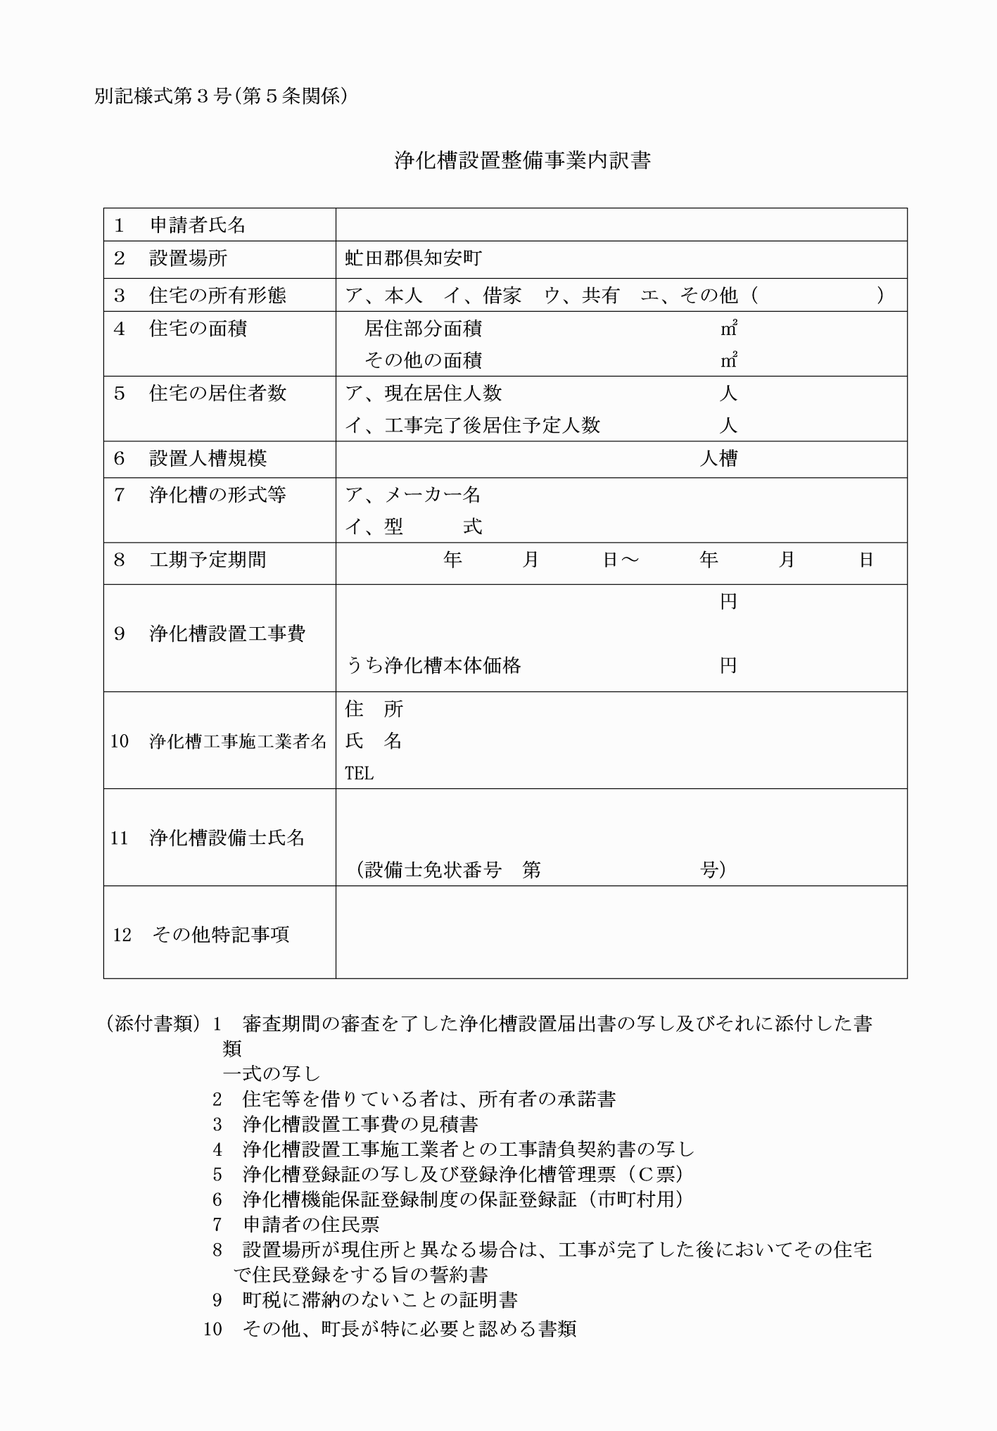

別記様式第１号（第３条関係）
別記様式第２号（第３条関係）
別記様式第３号（第５条関係）

